Opdrachtkaart Stellarium

Planeten

Doel:
Kijken naar de planeten in ons zonnestelsel. Ontdekken dat planeten ook manen kunnen hebben.

Nodig:
- Computer met het programma Stellarium

Start
Als eerste gaan we kijken naar de planeet Mars.
- Zet de horizon en het zonlicht uit
- Zorg dat de planeet-knop aan staat

- Zoek Mars op en zoem in

Je ziet nu Mars met 2 manen: Phobos en Deimos
Je kunt de manen ook van dichtbij bekijken

- Klik met je muis op Phobos
- Druk op de spatiebalk
- Zoem in

Opdracht:
Ga op zoek naar de zon, en de planeten en dwergplaneten:

Zon
Mercurius
Venus
Mars
Jupiter
Saturnus
Uranus
Neptunus
Pluto

Kijken naar Aarde

Telescoop op een andere locatie zetten:
Onze telescoop staat op de Aarde. Daarom kunnen we Aarde nu niet zien. We gaan de telescoop daarom op de Zon zetten.
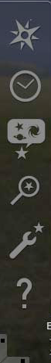
- Ga met je muis naar de linker zijkant van je scherm.
- Er verschijnt een menubalk
- Klik op de kompas-knop
- Een scherm met Lokatie verschijnt
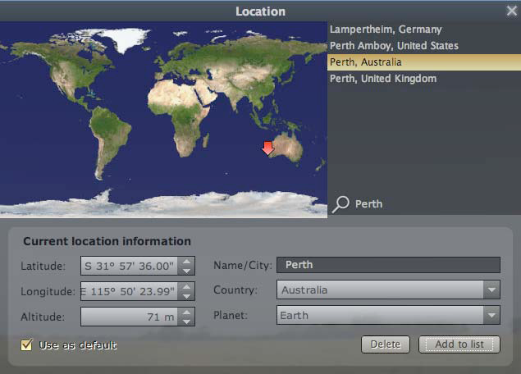

- Kies bij planeet: Sun
- Klik op het kruisje van dit venster

Nu kun je zoeken naar de Aarde

Opdracht:
Zet de telescoop op een andere locatie en bekijk de aarde.

